Zadávací podmínky pro zpracování projektové dokumentace:
Objednatel: Česká pošta, s.p.
Politických vězňů 909/4, Praha 1
Odbor PČ M
Heršpická 875/6a
Brno

Místo plnění díla: Pošta Brtnice - nám. Svobody 257, Brtnice ,588 32

Popis:
Předmětem poptávky je vytvoření projektu pro budovu České pošty a návrh vhodného řešení:
- opravy venkovní kanalizace(Dochází k častému ucpávání venkovní kanalizace v jednom místě, následkem čehož je nutné tlakové čištění)
- odizolování a opravy omítek budovy
- zajištění potřebných vyjádření úřadů
Současný stav: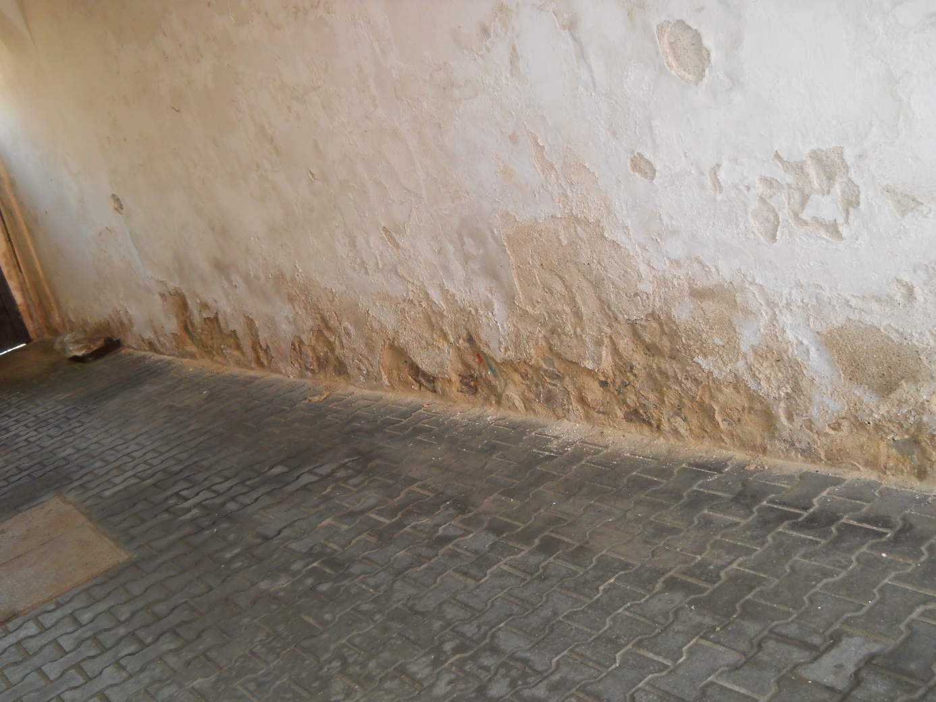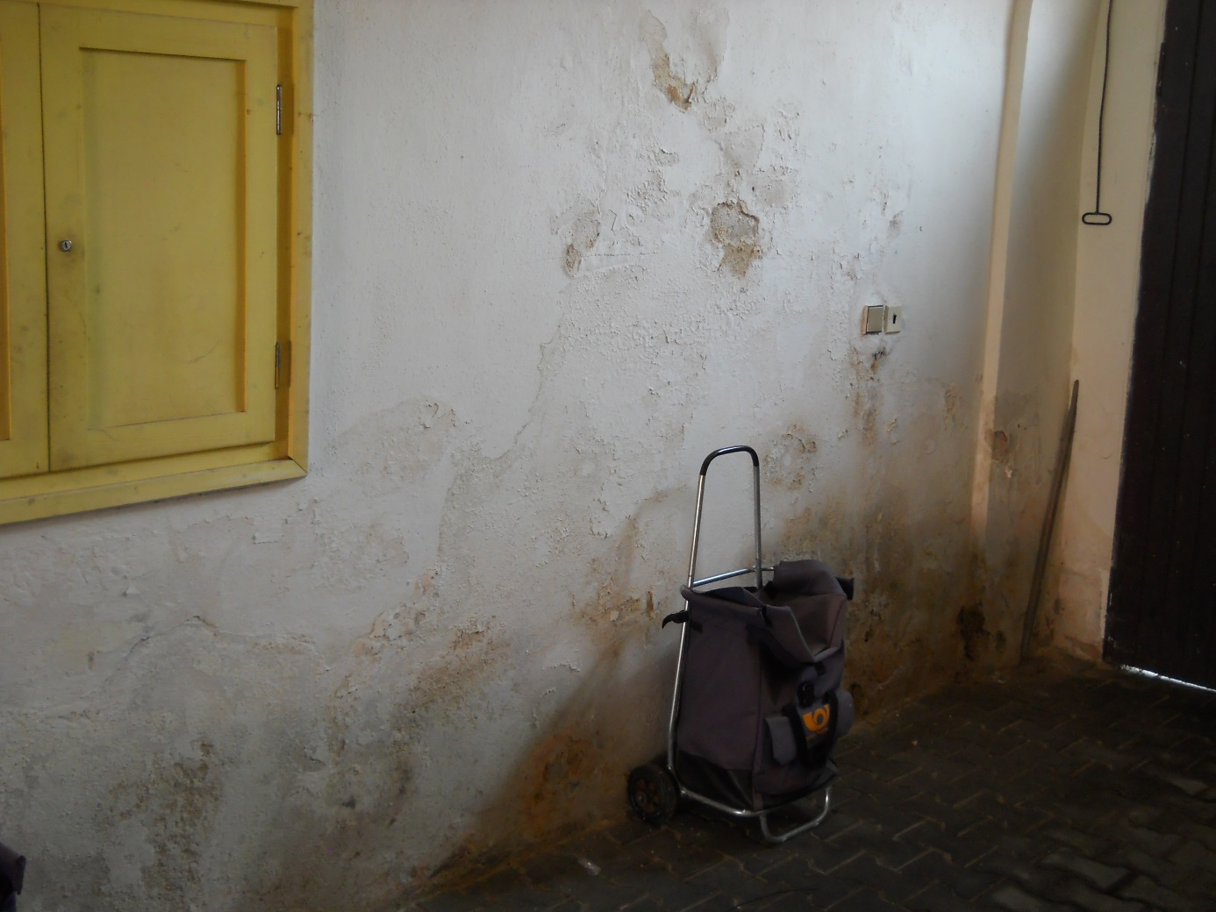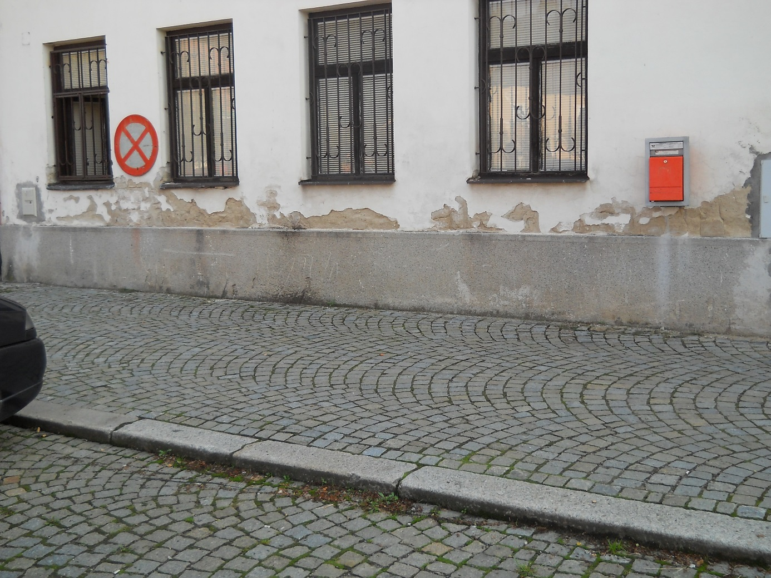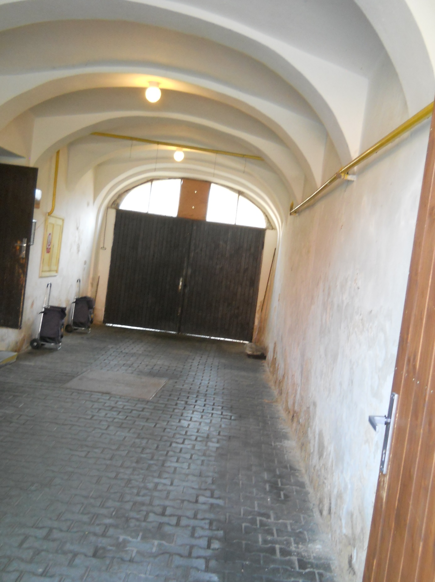

Cenová nabídka bude obsahovat:
V nabídnuté ceně budou zahrnuty veškeré náklady na zhotovení vč. dopravy. Nabídka bude obsahovat kalkulaci ceny, adresu, IČ, DIČ, info zda je dodavatel plátce DPH, bankovní spojení, telefon, e-mail, razítko a podpis dodavatele.
Lhůta plnění díla: březen/duben 2020
Podání nabídek: do 12.3.2020
Nabídku s výše uvedenými údaji zašlete elektronické podobě na emailovou adresu: elias.jan@cpost.cz
Zpracoval: Eliáš Jan – stavební technik
733 595 447
Email: elias.jan@cpost.cz V Jihlavě: 6. 3. 2020

